Grevelingenrally

Vrijdag 21 augustus 2020

Vanmorgen vroeg op. We liggen met onze Nimrod in onze thuishaven in Sint Annaland en moeten ons op tijd melden bij de steiger na de sluis bij Bruinisse. Daar zullen wij de opdrachten voor de Grevelingenrally krijgen... we hebben er zin in !

Samen met de Davia varen we richting Bruinisse. Helemaal alleen in deze sluis met twee Grand Banks in augustus: toch wel een unicum. Ca 10.00 uur varen we de sluis uit en daar wacht de Legend al op ons. Heerlijk kopje koffie gedronken aan de sluiswand, ieder op eigen boot.

We ontvangen een mooi tasje van De Valk, met heerlijke cava, ter gelegenheid van het 40-jarig bestaan van onze Club. Santé!
Tevens krijgen we onze envelop en het programma. Ook een tas met ingrediënten voor de avondmaaltijd hoort erbij ...; let the game begin .... Eerst nog even de haven van Bruinisse in, Julian aan de wal afzetten voor een spontane logeerpartij in Willemstad en nog wat boodschapjes doen bij John van de Superbru. En dan gaan we op pad naar de 1e aanlegplaats.

De groep is opgedeeld in 2 groepen, die elk een eigen route varen. Einddoel van de dag is om exact 17.00 uur weer met 2 groepen samen te komen bij de Middelplaat. Daar gaan we dan voor anker. Niet eerder, niet later... op straffe van strafpunten. Onderweg zijn er 3 plekken waar we moeten aanleggen, daar is een envelop verstopt voor elk schip.

Het waait hard. En natuurlijk komt de wind precies vanaf de kant bij de 1e locatie; het haventje van Bommeneede.
Gelukkig komt er een dame aan. “Fijn” , denk ik: hulp ! Helaas begint de dame allerlei vragen te stellen over het hoe en waarom we daar zijn. Blijkbaar is het niet de bedoeling dat we daar aanleggen ... Terwijl ik me in 87 bochten wring om een lijntje aan de kant te gooien en de boot steeds weer van de kant afdrijft, leg ik uit dat er op de container een mapje hangt met enveloppen, die wij even moeten ophalen ... ze pakt het mapje en overhandigt de juiste envelop aan mij. Wij blij en wég zijn we ...

Volgende stop : containersteiger op de Stampersplaat.
Wij gaan voor extra punten en dus moet de vrouw aan het roer en de man lijntjes gooien!
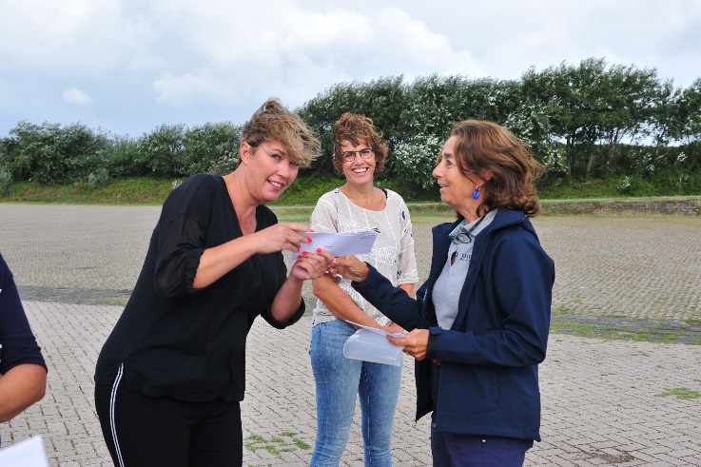
Met goede aanwijzingen van Jan en af en toe wat hulp lukt het om aan te leggen. We worden geholpen door een vriendelijke man die ons ook meteen de envelop geeft; hij had ervaring door onze tegenstanders!
Helaas ging het bij het wegvaren minder goed; eerste kras op de romp was een feit! Gelukkig niet diep, deze kregen we er uit gepoetst ... Debby vaart voorlopig niet meer! Die gooit liever lijnen naar de kant.

Laatste stop voor de opdracht: de loskade van Brouwershaven.
Wat een gezelligheid; een heel ontvangstcomité van Grand Banks schepen!
Na het afmeren de laatste envelop gezocht en gevonden.
We namen even pauze met elkaar en hebben op gepaste afstand een lekker glaasje wijn gedronken, anders zouden we te vroeg bij de ankerplaats zijn!

Óp naar de ankerplaats bij de Middelplaat, waar de één na de ander niet vast bleek te liggen vanwege de harde wind. Na een uurtje kruien en gieren en opnieuw ankeren en opnieuw kruien en gieren gaven ook wij het als laatste op en besloten ons aan te sluiten bij de schepen aan de kade.
Er was nog precies 1 plekje voor ons!

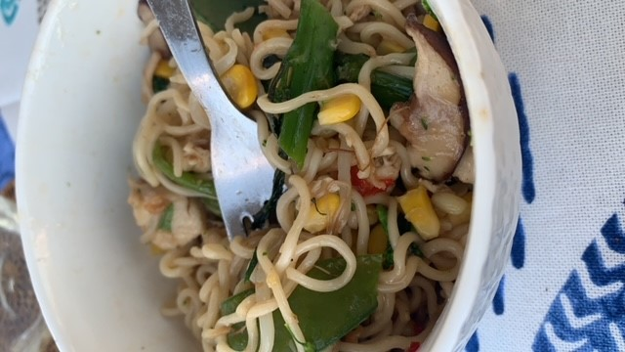
Toen pas begon het echte werk: koken voor een strenge jury met de ingrediënten uit de tas die we die ochtend hadden ontvangen. Jan deed z’n best als kok en ik zorgde voor de ambiance : leuk gedekte tafel, kaarsje aan en gepaste muziek (Chinese restaurantmuziek van Spotify !) .
De jury (Willem en Anne Francoise Timmermans) kwam langs en at een hapje mee. Op de onderlinge app kwamen de meest indrukwekkende foto’s van maaltijden voorbij, dus de lat lag hoog.
Spontaan ontstond het idee om op de wal nog een potje petanque te spelen. Het werd snel donker en iedereen vertrok naar z’n eigen boot. Vanaf de achterdekken werd er hier en daar nog wat gekletst en daarna heerlijk in ons mandje.

De volgende dag was er een kort palaver, waarin werd gemeld dat we met z’n allen dezelfde route zouden varen. De wind was weer flink toegenomen en daarom was besloten om de andere groep niet langs “onze” route van de vorige dag te laten varen.
Ook werd het restant van de enveloppen alvast uitgedeeld. Pas onderweg mochten we deze openmaken. In elke envelop zaten uitgeknipte letters en met de inhoud van alle verzamelde enveloppen zouden we een gezegde kunnen maken! Ook dit telde weer mee voor de punten. Dat werd dus puzzelen onderweg !

In colonne zijn we, boven de eilanden langs, richting Bruinisse gevaren. Het was de bedoeling dat er nog wat aanlegmanoeuvres gedaan zouden worden door de deelnemers. Wederom extra punten als de dames aan het roer stonden. De Legend nam het voortouw en die hadden er plezier: die legden meerdere malen aan voor extra punten en met Francoise aan het roer voor nóg meer extra punten!
De rest was niet zo stoer en ze haakten één voor één af. Ook wij; wij durfden het niet aan en wilden niet nogmaals onnodige schade varen.

Onderweg, in het smalle gedeelte van de vaarroute boven de Veermansplaat, werden we overvallen door extreme regenval; we zagen geen hand voor ogen en hebben op de radar het laatste stuk moeten varen. Gelukkig: vlak voor de haveningang van Bruinisse hadden we weer goed zicht.
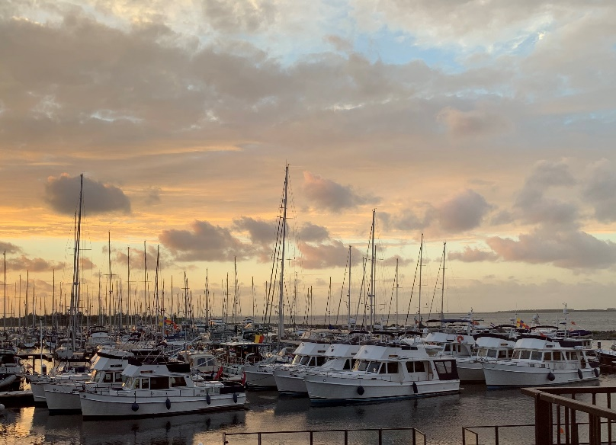
We lagen heerlijk in de kom met z’n allen : prachtig om te zien !

Als afsluiting hadden we ‘s avonds een diner in de bovenzaal van Sailors Inn.
Tijdens het uitdelen van de prijzen, werden we blij verrast; Nimrod had de avond ervoor (volgens de jury) de beste maaltijd bereid ! Na een gezellige avond, zijn we weer aan boord gegaan en hebben nog een borreltje gedronken ter afsluiting.

De volgende dag was het de dag van afscheid nemen en weer terug naar onze thuishaven. Het was weer heel gezellig en we willen de organisatie bedanken voor alles! Overal was aan gedacht. Fijn dat we toch een leuke afsluiting van het seizoen in deze vreemde tijd konden hebben met elkaar. Hopelijk zien we elkaar weer snel.

Jan en Debby a/b Nimrod

